

**PERMINTAAN PENGUKURAN BARANG UJI, KAJI ULANG PERMINTAAN DAN KONTRAK PELANGGAN**

No. : 009/PM/KL-POLKESMAR/01/2025

|  |  |  |
| --- | --- | --- |
| *Nama Pelanggan* | : | Irpan Gunawan |
| *Customer Name* |
| Alamat | : | Jl Suradiwangsa No.49, Dusun II Dukuh, Karangmangu, Kec. Baturaden, Kabupaten Banyumas, Jawa Tengah. |
| *Address* |
| Jenis Barang Uji | : | Makanan (Ikan asin peda) |
| *Sample Type* |
| Kode Pelanggan | : | - |
| *Customer Code* |
| Lokasi Barang Uji | : | Purwokerto |
| *Sample Location* |
|  | : | **Untuk keperluan penelitian** |
|  | 1. Gelas ukur 1000 ml |
|  | 2. Timbangan analitik |
| Parameter Uji | 3. Beaker glass 100 ml |
| *Sample Parameter* | 4. Jerigen |
|  | 5. Nampan 4 set |
|  | 6. Termometer air |
|  | 7. Ice box |
| Tanggal Pengajuan | : | 30 Januari 2025 |
| *Submition Date* |
| Jumlah Barang Uji | *:* | 30 |
| *Number of Sample* |
| Narahubung | ; | 082260102189 |
| *Contact Person* |
| Deskripsi Barang Uji | : | Sampel ikan asin peda yang akan diuji dengan proses perendaman menggunakan formalin lalu diberi perlakuan dengan perendaman  dalam larutan garam yang tujuannya untuk mengetahui penurunan  kadar formalin pada ikan asin tersebut. |
| *Sample Description* |

Banyumas, 30 Januari 2025

Pemohon

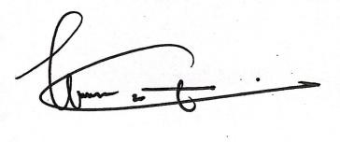

Irpan Gunawan

NO. : F/7.4.2/KL - POLKESMAR

|  |  |  |  |
| --- | --- | --- | --- |
|  | **FORMULIR PENERAPAN** | TGL. TERBIT:  02 – 01 - 2024 | PAGE: 2/2 |
| **LEVEL – IV** | REV/TERB:  0/1 |

**KAJI ULANG PERMINTAAN**

|  |  |  |  |
| --- | --- | --- | --- |
| NO. | UNSUR KAJI ULANG | HASIL KAJI ULANG *) | PARAF  PJ. PENGUJIAN |
| 1 | Kelengkapan data barang uji | Y ~~/ N~~ |  |
| 2 | Kondisi barang uji | Y ~~/ N~~ |
| 3 | Kelengkapan peralatan uji | Y ~~/ N~~ |
| 4 | Metode | Y ~~/ N~~ |
| 5 | Personil | Y ~~/ N~~ |

*) Coret salah satu



**KESIMPULAN:** Permintaan dapat dilayani/~~tidak dapat dilayani*~~)

*\*) coret salah satu*

**Catatan:**

1) Lembar asli [*original*] untuk pelanggan, copy untuk laboratorium.

2) Masa simpan barang uji di laboratorium maksimal 1 x 24 jam, atau sesuai kebutuhan, atau sesuai permintaan pelanggan

Petugas pelayanan,

Rachmah Melati, S.ST

**LAMPIRKAN FOTO BARANG UJI**

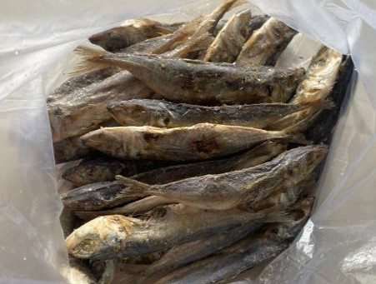

NO. : F/7.4.2/KL- POLKESMAR